 | Comprendre le bilan  Les tests étalonnés permettent de situer l’enfant par rapport à une tâche précise en fonction de son âge et au regard d’une norme. Le code couleur met en évidence les différentes zones de trouble, de fragilité, de norme et de points forts.  L’ensemble des informations est soumis au secret médical.
  BILAN PSYCHOMOTEUR
  Réalisé le : date
  Par AB, psychomotricienne DE
  Nom Prénom
  Né le : 12/12/12 - Age : 13 mois
  Médecin prescripteur : Dr A.
  Motif de consultation : décalage des acquisitions posturales
  Mode de garde : crèche
  Suivi par :
  Orthophoniste : Mr AK
  Kinésithérapeute : Mme AJ
  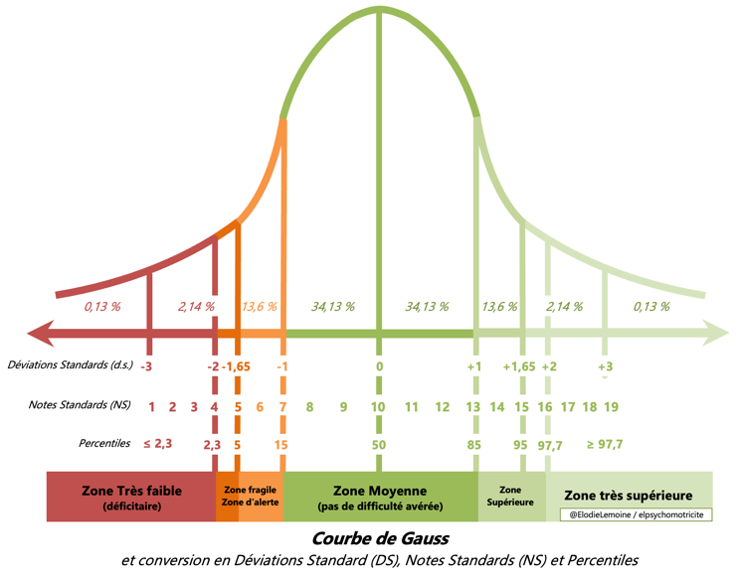
  CAMSP
  Cabinet de psychomotricité
  5 rue des Oliviers
  75000 PARIS
  psychomot@yahoo.fr
  06 01 02 03 04
  04 05 06 07 08
  www.psychomotparis.fr

ANAMNÈSE

Contexte | Je rencontre Prénom dans le cadre d’un bilan psychomoteur, car ses parents repèrent un décalage dans la motricité. Prénom est le premier enfant du couple. On note, comme antécédents, un haut potentiel intellectuel chez les deux parents et une surdité́ congénitale unilatérale chez l'oncle paternel.
Naissance | La grossesse a été marquée par des contractions utérines précoces. Il n'y a pas eu de complication médicale particulière.  L'accouchement a eu lieu à 36 semaines d'aménorrhée et 4 jours par voie  basse. Prénom pesait 3,550, pour une taille à 51 cm et un périmètre crânien à 34 cm. L'adaptation à la vie extra utérine a été bonne avec un APGAR à 9/10.
Aspects médicaux | Prénom a été opéré à plusieurs reprises pour une craniosténose et une fente palatine. Aujourd’hui Prénom présente une forme de crâne encore asymétrique.  Prénom est suivi en kinésithérapie 1 fois par semaine.  Prénom a bénéficié d’un bilan ophtalmologique et orthoptiste. Il devrait porter des lunettes. Un contrôle auditif est prévu prochainement.
Développement | Il lui a été difficile de maintenir et mobiliser sa tête de par sa lourdeur. Prénom a d’abord privilégié les mouvements du bas du corps : pédaler et attraper les pieds.  Prénom a présenté un schéma en extension de sa naissance à ses 4 mois et demi, en lien avec un reflux gastro-œsophagien.
Au quotidien | La diversification permet à Prénom de prendre plaisir à manger désormais. Les parents décrivent toutefois un enfant en tension corporelle ce qui les inquiète beaucoup.

COMPORTEMENT ET COMMUNICATION

Comportement | Prénom recherchant beaucoup l’activité motrice, les moments de relation en face à face restent très courts. Prénom a moins développé ses compétences à observer les mimiques de l’autre, à imiter les gestes et les sons.
Communication/langage | Brunet Lézine (2-30 mois)  Prénom n’émet pas de syllabes, mais joue à faire des bruits avec sa gorge. Il manifeste bien son mécontentement par des cris ou sa joie par des rires.  Résultat  11 points, correspond au niveau d’un enfant de 9 mois

ACQUISITIONS POSTURALES ET MOTRICITÉ GLOBALE
Postures de transition   | Sur le dos, Prénom attrape ses pieds et les porte à la bouche. Il utilise spontanément les retournements sur les côtés pour passer sur le ventre puis assis.  Sur le ventre, Prénom rampe et repousse sur ses orteils. Aujourd’hui, il a acquis le déplacement à 4 pattes. Il se repousse sur ses mains pour se mettre en position à genoux redressé.  Prénom avait tendance à tirer avec sa tête et ses épaules en arrière pour se redresser ou pour ramener sa tête alignée dans l’axe du corps. Aujourd’hui, Prénom présente un meilleur équilibre entre l’utilisation des muscles postérieurs et antérieurs et ces mouvements d’extension sont moins présents.  Résultat  11 points, correspond au niveau d’un enfant de 10 mois
Assis  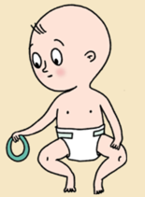 | Prénom tient assis seul, avec un redressement complet de la colonne vertébrale. Il présente de jolies rotations pour aller sur les côtés et pour se mettre à genoux. Ses mains croisent l’axe du corps pour aller saisir de chaque côté. Je note une inclinaison de la tête sur un côté ou l’autre, peut-être encore lourde à maintenir par moments.  Résultat  11 points, correspond au niveau d’un enfant de 10 mois
Debout  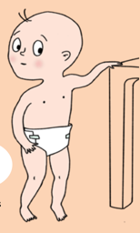 | Prénom a d’abord utilisé la force des bras pour se hisser debout. Aujourd’hui, il a de meilleurs appuis sur ses pieds et se retrouve souvent en position accroupi et en position du chevalier servant. Le tonus des jambes et le maintien du bassin debout ont bien progressé depuis le premier rendez-vous.  Prénom a tendance à se précipiter et se met parfois en danger : Il se laisse tomber en arrière debout, se cogne.  Résultat  14 points, score situé dans la zone orange
Motricité globale  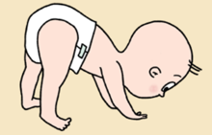 | Prénom présente les compétences d’un enfant de 10-11 mois en motricité, avec une dynamique de développement rassurante entre chaque rendez-vous. Les particularités notées sont en lien avec la lourdeur de la tête (inclinaison et utilisation de mouvements d’extension) et un manque de conscience du corps (précipitation).  Résultat  Score situé dans la norme

TONUS
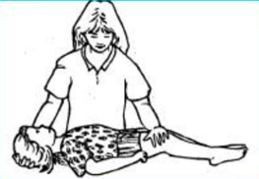  Tonus de fond et d’action | Prénom a les pieds très plats, avec les chevilles qui se positionnent vers l’intérieur. Ces signes évoquent une hypotonie musculaire au niveau des membres inférieurs.  Gêné par ce manque de tonus, Prénom ne peut réaliser les mouvements attendus chez un enfant de son âge.  Résultat  23 points, score situé dans la zone rouge
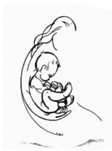  Dialogue tonico-émotionnel | Prénom est un garçon plutôt tonique, qui réagit fort corporellement à chaque émotion que ce soit du plaisir ou de la colère. A la moindre émotion, Prénom a tendance à crier, se lever, sauter sur place, tomber au sol, ou papillonner du bout des doigts.

SCHÉMA CORPOREL ET IMAGE DU CORPS
Conscience du corps | Prénom sourit et touche son reflet dans le miroir. Il apprécie le temps de retour au calme à la fin des séances. Il s’apaise et se montre très attentif pour sentir les parties du corps sur lesquelles passent la balle ou le pinceau.
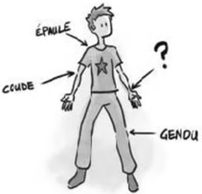  Somatognosie | Prénom montre les éléments principaux du schéma corporel : les jambes, le ventre, les cheveux, les yeux, le dos.  Résultat  23 points, score situé dans la zone verte

COORDINATIONS MANUELLES
Œil main bouche  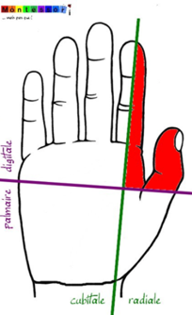 | Brunet Lézine (2-30 mois) DF-MOT (0-4 ans)  Prénom porte beaucoup les objets à sa bouche. Il lâche un objet pour aller en saisir un autre. Il ratisse, saisit de petits jeux avec la participation du pouce et attrape le cube avec les 3 derniers doigts pliés sur la paume. Les 2 mains collaborent pour explorer le jeu. Prénom aime secouer les jeux pour faire du bruit.  Résultat  Prénom présente un niveau de coordination correspondant à un enfant de 8 mois. Son décalage s’expliquerait par sa difficulté aujourd’hui à se poser sur un jeu.

ESPACE-TEMPS
Occupation de l’espace  Notions temporelles | Prénom commence à organiser son matériel dans l’espace pour construire un petit parcours. Il a tendance à s’éparpiller et a besoin de soutien pour tenir quelques minutes  Prénom repère bien le rythme jour/nuit. Il commence à patienter lorsqu’on lui propose d’attendre et anticipe la suite.

GRAPHOMOTRICITÉ
Prérequis graphiques | Pré-scripturaux  La prise globale du crayon ne permet pas à Prénom de réaliser précisément les formes géométriques (traits verticaux, horizontaux, ronds, etc.). Il effectue des gribouillis à l’intérieur des formes que je dessine. Prénom utilise la main gauche.

PROFIL SENSORIEL DE DUNN 2 (0-6 MOIS OU 7-36 mois)
Résultats du questionnaire rempli par la famille et recommandations
Traitement général de l’information | Presque toujours : surcharge sensorielle et émotionnelle  L’hypersensibilité repérée dans certains domaines peut amener une difficulté à moduler ses réactions émotionnelles.  Repérer l’apparition d l’excitation et proposer rapidement un mode de maternage ferme et contenant.
Traitement de l’information auditive | Moitié du temps : Prénom a des capacités d’habituation lui permettant de trier les informations auditives, mais il coupe encore ou contrôle parfois sa perception auditive pour ne pas être en surcharge sensorielle.  Lorsque l’on attend une réponse de Prénom, lui proposer une stimulation tactile, visuelle ou un son différent.  Observer quel bruit ou (absence de) stimulation lors du passage à table peut le déranger.
Traitement de l’information visuelle | Parfois : Prénom semble voir chaque détail (« Hypervision »), le reste de l’environnement pouvant s’estomper.  Lui laisser le temps d’explorer les pièces, les personnes, les objets dans les détails afin qu’il puisse ensuite les assembler et se les représenter dans la globalité.
Traitement de l’information tactile | Presque toujours : La grande sensibilité tactile peut provoquer des sensations perturbantes à prendre en compte.  Respecter son appréhension. Proposer des jeux sensoriels par petites étapes acceptables.
Traitement de l’information du mouvement | Moitié du temps : Prénom a besoin de beaucoup de sensations pour ressentir son corps en mouvement.  Intégrer des stimulations supplémentaires : proposer du mouvement avant une tâche, des pauses en voiture pour se défouler.
Traitement de l’information sensorielle orale | Presque toujours : Prénom a besoin d’ajouter de la stimulation au niveau de sa bouche pour la ressentir.  Proposer un outil de mâchonnement.
Réponses comportementales | Moitié du temps : L’hypersensibilité peut conduire à une certaine intolérance sensorielle :  Lister ses peurs, les stimuli possibles menaçants pour les anticiper. Lui expliquer en amont d’où le stimulus provient. La peur d’un stimulus est parfois difficile à comprendre car nous ne le détectons/ressentons pas de la même manière.  Sensibilité à des antécédents antérieurs : des stimuli émotionnels peuvent faire ressurgir des sentiments de colère, de panique, d’anxiété :  Prendre en compte sa crainte de souffrir à nouveau face à une situation. L’aspect émotionnel d’un mot peut prendre une valeur très négative. Prendre le temps de lui expliquer la situation lors d’un moment transitoire.
Résultat total | Performance typique  Recherche  Évitement  Sensibilité  Enregistrement

CONCLUSIONS

Forces | Prénom a montré de belles capacités sur le plan de
Fragilités | Prénom présente des difficultés dans les domaines psychomoteurs suivants :  Tonus :  Particularités sensorielles :
Hypothèses | L’ensemble du bilan psychomoteur et les fragilités relevées au niveau sensoriel, moteur et cognitif évoquent un possible Trouble Neuro Développemental. Il est nécessaire de réévaluer son évolution d’ici 6 mois pour confirmer le diagnostic ou conclure à un simple retard de maturation neuromotrice.
Recommandations | Une prise en charge en psychomotricité est préconisée à raison d’une séance par semaine, et s'organisera autour de différents axes de travail, notamment  Sont recommandés en complément :  - Un bilan ophtalmologique  - Un bilan
 | Je me tiens à la disposition de la famille et des professionnels de santé pour tout renseignement complémentaire.

Signature :

